[坝光地区]法定图则DY07-04地块规划调整方案

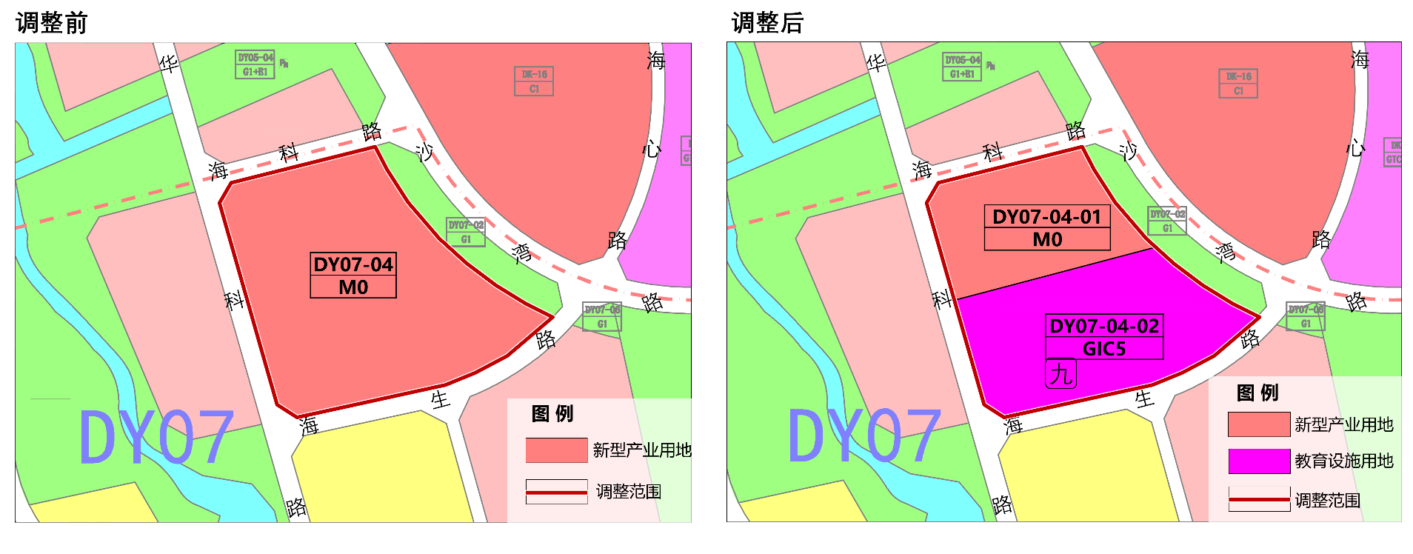

|  |  |  |  |  |  |  |
| --- | --- | --- | --- | --- | --- | --- |
| 地块编号 | 用地代码 | 用地  性质 | 用地面积（㎡） | 容积率 | 配套设施项目名称 | 备注 |
| DY07-04 | M0 | 新型产业用地 | 43351 | —— | —— | —— |

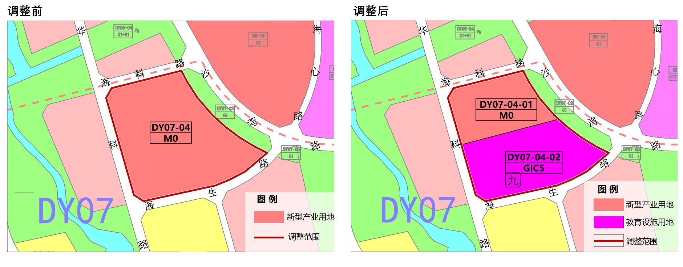

|  |  |  |  |  |  |  |
| --- | --- | --- | --- | --- | --- | --- |
| 地块编号 | 用地代码 | 用地  性质 | 用地面积（㎡） | 容积率 | 配套设施项目名称 | 备注 |
| DY07-04-01 | M0 | 新型产业用地 | 17548 | —— | —— | —— |
| DY07-04-02 | GIC5 | 教育设施用地 | 25996 | —— | 九年一贯制学校 | 应落实核事故场外应急影响评估报告相关要求 |